**Консультация для родителей**

**Детские** **страхи**

Детский страх помогает строить поведение, кроме того, он является переживанием, необходимым для нормального функционирования психики. Организму ребенка нужно не только сладкое, но и соленое, кислое, горькое; так и психика нуждается в неприятных, даже «острых» эмоциях. Часто дети сами вызывают у себя эмоцию страха, что подтверждает существование у них потребности в переживании страха.

Дети в подростковом возрасте любят смотреть фильмы ужасов, особенно небольшой компанией в темной комнате, а собравшись вечером, начинают рассказывать друг другу страшные истории, при этом с острым эмоциональным завершением, когда рассказчик вскрикивает на последнем слове и, хватая за руки сидящих рядом, пугает их. За этим обычно следуют «ужасные крики», смех и высвобождение психической энергии - мортидо (говоря словами Э.Берна), направленной на разрушение и агрессию.

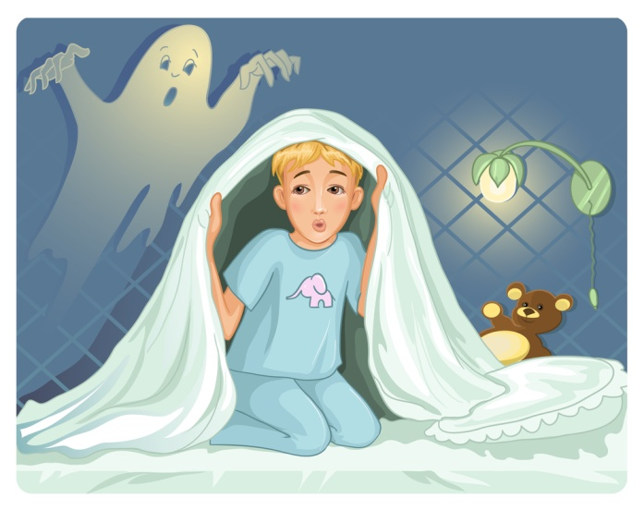**Детские** **страхи** - это обычное явление для развития ребенка, имеющие для него важное значение. Так, В.В. Лебединский подчеркивает, что каждый страх или вид страхов появляется только в определенном возрасте, т.е. у каждого возраста есть «свои» страхи, которые в случае нормального развития со временем исчезают. Появление определенных страхов совпадает во временном отношении со скачком в психомоторном развитии ребенка; например, с началом самостоятельной ходьбы и получением большей «степени свободы» в освоении пространства, или, когда дети начинают узнавать своих близких, появление чужого, незнакомого лица может вызывать у них страх. Детские страхи в случае нормального развития являются важным звеном в регуляции поведения ребенка и имеют положительный адаптационный смысл. Страх, как любое другое переживание, является полезным, когда точно выполняет свои функции, а потом исчезает.

**Детские** **возрастные** **страхи**

**0-6 мес.** Любой неожиданный громкий звук; быстрые движения со стороны другого человека; падение предметов; общая потеря поддержки.

**7-12 мес.** Громкие звуки (шум пылесоса, громкая музыка и др.); любые незнакомые люди; смена обстановки, одевание одежды и раздевание; отверстие стока в ванной или бассейне; высота; беспомощность перед неожиданной ситуацией

**1-2 года** Громкие звуки; разлука с родителями; любые незнакомые люди; отверстие стока ванны; засыпание и пробуждение, сновидения; страх травмы; потеря контроля над эмоциональными и физическими функциями.

**2-2,5года** Разлука с родителями, отвержение с их стороны; незнакомые ровесники; ударные звуки; ночные кошмары; изменение в окружающей обстановке; природные стихии (гром, молния, град и др.).

**2-3 года** Большие, непонятные, угрожающие объекты (например, Мойдодыр и др.); неожиданные события, изменение порядка жизни (новые члены семьи, развод, смерть близкого родственника); исчезновение или передвижение внешних объектов.

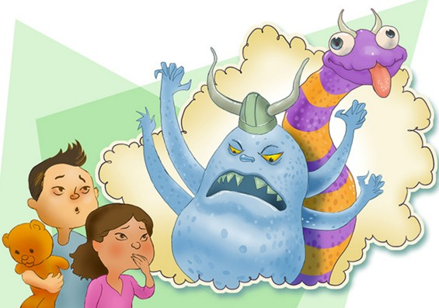**3-5 лет** смерть (дети осознают конечность жизни); страшные сны; нападение бандитов; огонь и пожар; болезнь и операция; природные стихии; ядовитые змеи; смерть близких родственников.

**6-7 лет** Зловещие существа (ведьма, призраки, и др.); потеря родителей или страх потеряться самому; чувство одиночество (особенно ночью из-за черта, дьявола и др.); школьный страх (быть несостоятельным, не соответствовать образу «хорошего» ребенка); физическое насилие.

**7-8 лет** Темные места (чердак, подвал, и др.); реальные катастрофы; утрата любви окружающих (со стороны родителей, учительницы, ровесников и т.д.); опоздание в школу или оторванность от домашней и школьной жизни; физическое наказание и непринятие в школе.

**8-9 лет** Неудачи в школе или игре; собственная ложь или отрицательные поступки, замеченные другими; физическое насилие; ссора с родителями, их потеря.

**9-11 лет** Неудачи в школе или спорте; заболевания; отдельные животные (крысы, табун лошадей и др.); высота, ощущение верчения (некоторые карусели); зловещие люди (хулиганы, наркоманы, грабители, воры и т.п.)

**11-13 лет** Неуспех; собственные странные поступки; недовольство своей внешностью; сильное заболевание или смерть; собственная привлекательность, сексуальное насилие; ситуация демонстрации собственной глупости; критика со стороны взрослых; потеря личных вещей.

Необходимо отделять патологический страх, требующий коррекции, от нормального, возрастного, чтобы не нарушить развитие ребенка.

Патологический страх можно отличить от «нормального» по известным критериям: если страх препятствует общению, развитию личности, психики, приводит к социальной дезадаптации и далее - к аутизму, психосоматическим заболеваниям, неврозам, то этот страх патологический. Если детский страх не соответствует возрастному, это может являться для родителей сигналом для наблюдения за поведением и психическим состоянием ребенка.

Помимо перечисленных факторов, страхи возникают и в результате фиксации в эмоциональной памяти сильных испугов при встрече со всем тем, что олицетворяет опасность или представляет непосредственную угрозу для жизни, включая нападение, несчастный случай, операцию или тяжелую болезнь.

Отсутствие страхов вообще является патологичным, и причинами этого

являются низкая чувствительность у ребенка, психические заболевания,

задержка психического развития, родители-алкоголики и наркоманы.

Еще одним источником страхов является психологическое заражение от сверстников и взрослых вследствие безотчетного подражания.

Все факторы, участвующие в возникновении страхов у ребенка в семье, А.И. Захаров сгруппировал следующим образом:

* + наличие страхов у родителей, главным образом у матери;
  + тревожность в отношениях с ребенком, чрезмерное предостережение его от опасностей, изоляция от общения со сверстниками, ранняя рационализация чувств, обусловленная излишней принципиальностью родителей или их эмоциональным неприятием детей;
  + большое количество запретов со стороны родителя того же пола или полное предоставление свободы ребенку родителем другого пола, а также многочисленные нереализуемые угрозы всех взрослых в семье;
  +  отсутствие возможности для ролевой идентификации с родителем того же пола, преимущественно у мальчиков, создающее проблемы в общении со сверстниками и неуверенность в себе;
  +  конфликтные отношения между родителями: психические травмы типа испуга, обостряющие возрастную чувствительность детей к тем или иным страхам;
  +  психологическое заражение страхами в процессе общения со сверстниками и взрослыми.

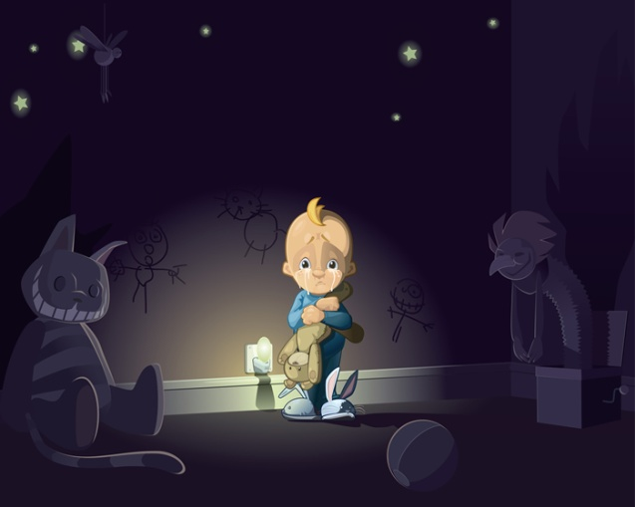 А.И. Захаров направляет наше внимание к невротическим страхам, отметив их наиболее существенные отличия от возрастных: большая эмоциональная интенсивность и напряженность; длительное или постоянное течение; неблагоприятное влияние на формирование характера и личности; болезненное заострение; взаимосвязь с другими невротическими расстройствами и переживаниями (т.е. невротические страхи - это один из симптомов невроза как психогенного заболевания формирующейся личности); избежание объекта страха, а также всего нового и неизвестного, т.е. развитие реактивно-защитного типа поведения; более прочная связь с родительскими страхами; относительная трудность устранения страхов.

Невротические страхи не являются какими-либо принципиально новыми видами. Они закрепляются в результате длительных и неразрешимых переживаний или острых психических потрясений, нередко на фоне уже болезненного перенапряжения нервных процессов. Кроме этого, при неврозах значительно чаще испытывают страхи перед одиночеством, темнотой и животными, обозначенные специалистами как невротическая триада страхов. Наличие многочисленных страхов при неврозах является признаком недостаточной уверенности в себе, отсутствия адекватной психологической защиты, что,

вместе взятое, неблагоприятно сказывается на самочувствии ребенка, создавая еще большие трудности в его общении со сверстниками. Страх смерти не имеет различий у детей с неврозами и их здоровых сверстников. Различия здесь сводятся в основном к страхам нападения, огня, пожара, страшных снов, болезни (у девочек), стихии (у мальчиков). Все эти страхи имеют выраженный и устойчивый, а не просто возрастной характер, поскольку в основе их лежит страх смерти. Этот страх означает боязнь быть ничем, т.е. не существовать, не быть вообще, поскольку можно бесследно исчезнуть или погибнуть.

Для того чтобы справиться с возрастными детскими страхами, следует выработать единый план действий, включающий в себя утешение, поддержку и готовность позволить ребенку справиться с некоторыми из них самостоятельно. Патологические страхи испытывают, как правило, чувствительные дети, имеющие эмоциональные затруднения в отношениях с родителями, чье представление о себе искажено эмоциональным непринятием в семье или конфликтами и которые не могут полагаться на взрослых, как на источник безопасности, авторитета и любви. В этом случае дети не смогут самостоятельно разрешать возникающие серьезные проблемы.

